**STT 60. ĐỀ TUYỂN SINH VÀO 10 TỈNH TRÀ VINH**

**NĂM HỌC 2017-2018**

1. (3,0 điểm)

1. Rút gọn biểu thức: 

2. Giải hệ phương trình: 

3. Giải phương trình: 

1. (2,0 điểm)

Cho hàm số  và  có đồ thị lần lượt là  và .

1. Vẽ  và  trên cùng hệ trục tọa độ.

2. Bằng phép toán tìm tọa độ giao điểm của  và .

1. (2,0 điểm)

Cho phương trình:  (m là tham số).

1. Chứng minh rằng phương trình luôn có hai nghiệm phân biệt với mọi giá trị của m.

2. Gọi  và  là nghiệm của phương trình . Tìm giá trị nhỏ nhất của biểu thức 

1. (3,0 điểm)

Cho đường tròn tâm O, bán kính R, đường kính BC. Gọi A là một điểm thuộc đường tròn (A khác B và C). Đường phân giác  cắt BC tại D và cắt đường tròn tại M.

1. Chứng minh  và OM vuông góc với BC.

2. Gọi E, F lần lượt là hình chiếu của D lên AB, AC. Tứ giác AEDF là hình gì?

3. Cho . Tính diện tích tam giác MDC theo R.

**STT 60. LỜI GIẢI ĐỀ TUYỂN SINH VÀO 10 TỈNH TRÀ VINH**

**NĂM HỌC 2017-2018**

1. (3,0 điểm)

1. Rút gọn biểu thức: 

2. Giải hệ phương trình: 

3. Giải phương trình: 

**Lời giải**

**1.** 

**2.** 

**3.** 



Phương trình có hai nghiệm phân biệt:  và  .

1. (2,0 điểm)

Cho hàm số  và  có đồ thị lần lượt là  và .

1. Vẽ  và  trên cùng hệ trục tọa độ.

2. Bằng phép toán tìm tọa độ giao điểm của  và .

**Lời giải**

|  |  |
| --- | --- |
| có đồ thị là đường thẳng đi qua hai điểm  và .  có đồ thị là một parabol đi qua năm cặp điểm ; ; ; ; . |  |

2. Phương trình hoành độ giao điểm của  và  là nghiệm của phương trình





Phương trình có dạng a-b+c=0 nên phương trình có nghiệm  và 

Thay 

Thay 

Vậy tọa độ giao điểm của  và là (-1;1) và (2;4)

1. (2,0 điểm)

Cho phương trình:  (m là tham số).

1. Chứng minh rằng phương trình luôn có hai nghiệm phân biệt với mọi giá trị của m.

2. Gọi  và  là nghiệm của phương trình . Tìm giá trị nhỏ nhất của biểu thức 

**Lời giải**

1.  

Vì  với mọi m nên ****với mọi m

Vậy phương trình luôn có hai nghiệm phân biệt với mọi giá trị của m

2. Phương trình luôn có hai nghiệm phân biệt với mọi m

Theo hệ thức Vi – ét ta có: 

Suy ra 



Vì  mọi m

Nên  mọi m

Vậy giá trị nhỏ nhất của P bằng 15

Dấu “=” xảy ra   .

1. Cho đường tròn tâm O, bán kính R, đường kính BC. Gọi A là một điểm thuộc đường tròn (A khác B và C). Đường phân giác  cắt BC tại D và cắt đường tròn tại M.

1. Chứng minh  và OM vuông góc với BC.

2. Gọi E, F lần lượt là hình chiếu của D lên AB, AC. Tứ giác AEDF là hình gì?

3. Cho . Tính diện tích tam giác MDC theo R.

**Lời giải**

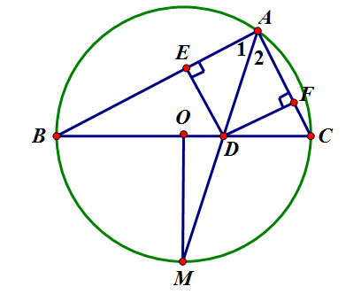

1. Vì AD là tia phân giác của góc  nên BM=CM.

Vì OB = OC và MB = MC nên OM là đường trung trực của BC nên 

2. (góc nội tiếp chắn nửa đường tròn)

; 

Suy ra tứ giác AEDF là hình chữ nhật.

3. Ta có suy ra cung AC có số đo bằng 1200 và cung AB có số đo bằng 600, suy ra AB = R

Và 

Áp dụng tính chất đường phân giác ta có 

Suy ra 

Do đó 

Diện tích tam giác DMC là: .